

**THỰC TẬP CHUYÊN ĐỀ VÀ ĐỒ ÁN CHUYÊN MÔN**

***ĐỀ TÀI***

**XÂY DỰNG WEB BÁN HÀNG TRỰC TUYẾN**

|  |  |
| --- | --- |
| **Giảng viên hướng dẫn:** | **Th.S Trịnh Văn Chung** |
| **Sinh viên thực hiện:** | **Phạm Tuấn Phong** |
| **Mã sinh viên:** | **2310900081** |
| **Lớp:** | **K23CNT1** |
| **Khóa:** | **2023-2027** |

**LỜI CẢM ƠN**

Trong suốt quá trình thực hiện **Project 1**, tôi đã nhận được sự giúp đỡ, hỗ trợ, chia sẻ ý kiến và sự chỉ bảo nhiệt tình từ rất nhiều người. Tôi xin chân thành gửi lời cảm ơn sâu sắc đến Thạc sĩ **Trịnh Văn Chung**, giáo viên hướng dẫn, giảng viên ngành Công nghệ Thông tin của Trường Đại học Nguyễn Trãi. Thầy đã tận tình hướng dẫn, chỉ bảo tôi trong suốt quá trình thực hiện **Project 1** với sự kiên nhẫn và sự chuyên môn vững vàng. Chính sự tận tâm và động viên của thầy đã giúp tôi vượt qua rất nhiều khó khăn trong suốt quá trình nghiên cứu và triển khai.

Bên cạnh đó, tôi cũng xin gửi lời cảm ơn chân thành và sâu sắc đến các thầy cô giáo trong trường **Đại học Nguyễn Trãi**, đặc biệt là các thầy cô trong ngành Công nghệ Thông tin. Các thầy cô đã truyền đạt cho tôi những kiến thức quý báu từ các môn học đại cương cho đến các môn chuyên ngành, giúp tôi xây dựng nền tảng lý thuyết vững chắc và cung cấp những công cụ cần thiết để tôi có thể thực hiện **Project 1** một cách hiệu quả. Sự nhiệt huyết và tâm huyết của các thầy cô đã tạo điều kiện thuận lợi cho tôi không chỉ trong việc hoàn thành các môn học mà còn trong việc nghiên cứu, phát triển và thực hiện những dự án thực tế như **Project 1**.

Tôi cũng muốn gửi lời cảm ơn chân thành đến gia đình và bạn bè, những người luôn ở bên cạnh tôi, động viên, quan tâm và tạo mọi điều kiện để tôi có thể hoàn thành tốt quá trình học tập. Sự ủng hộ và yêu thương của gia đình đã là động lực lớn lao giúp tôi vượt qua những khó khăn trong suốt thời gian qua. Các bạn bè, những người luôn chia sẻ, hỗ trợ và giúp đỡ tôi trong suốt quá trình học tập và thực hiện **Project 1**, cũng là nguồn động viên tinh thần vô giá đối với tôi.

Mặc dù thời gian thực hiện **Project 1** có hạn và kinh nghiệm của tôi còn nhiều thiếu sót, nhưng tôi đã cố gắng hết sức để hoàn thiện và đưa ra những sản phẩm tốt nhất có thể. Tôi nhận thức rằng vẫn còn những điểm cần phải cải thiện và tôi rất mong nhận được sự chỉ bảo, góp ý chân thành từ các thầy cô giáo để có thể hoàn thiện **Project 1** và nâng cao hơn nữa kiến thức của mình. Những đóng góp của các thầy cô sẽ giúp tôi phát triển kỹ năng và nâng cao khả năng ứng dụng vào công việc thực tế trong tương lai.

Một lần nữa, xin chân thành cảm ơn tất cả những người đã đồng hành cùng tôi trong suốt quá trình thực hiện **Project 1** này. Tôi hy vọng rằng với sự hỗ trợ và chỉ bảo quý báu từ các thầy cô, gia đình và bạn bè, tôi sẽ tiếp tục tiến bộ và đạt được nhiều thành công hơn nữa trong sự nghiệp học tập và công việc sau này.

During the process of completing **Project 1**, I have received valuable help, support, shared ideas, and enthusiastic guidance from many individuals. I would like to express my heartfelt thanks to **Master Trịnh Văn Chung**, my project advisor and lecturer in the Information Technology department at Nguyen Trai University. He has patiently guided and mentored me throughout the entire process of **Project 1** with his expertise and dedication. His unwavering support and encouragement have helped me overcome many challenges during the research and implementation stages.

I would also like to express my sincere gratitude to all the professors at Nguyen Trai University, particularly those in the Information Technology department. The knowledge they have imparted to me, ranging from general education subjects to specialized courses, has helped me build a solid theoretical foundation and equipped me with the necessary tools to effectively carry out **Project 1**. Their passion and commitment have created favorable conditions for me not only to complete my academic courses but also to conduct research, develop, and work on practical projects such as **Project 1**.

Furthermore, I would like to send my deepest thanks to my family and friends, who have always been by my side, providing encouragement, care, and creating every opportunity for me to successfully complete my studies. The support and love from my family have been a great source of motivation, helping me overcome difficulties throughout this time. My friends, who have always shared, supported, and assisted me throughout my learning and during the implementation of **Project 1**, have been invaluable sources of emotional support for me.

Although the time for completing **Project 1** was limited and my experience still has its shortcomings, I have tried my best to improve and present the best possible outcomes. I acknowledge that there are still areas that need improvement, and I sincerely hope to receive constructive feedback and guidance from my professors to enhance **Project 1** and further deepen my knowledge. The contributions from my professors will help me develop my skills and improve my practical abilities for my future career.

Once again, I would like to express my heartfelt thanks to everyone who has been with me throughout the process of **Project 1**. I hope that, with the continued support and guidance from my professors, family, and friends, I will continue to progress and achieve even greater success in my academic and professional career in the future.

**MỤC LỤC**

**LỜI CẢM ƠN** 2

**DANH MỤC BẢNG BIỂU** 5

**DANH MỤC HÌNH ẢNH** 6

**CHƯƠNG 1: CƠ SỞ LÝ THUYẾT**

1.1. Tổng quan về lập trình thiết kế giao diện website 7

1.1.1. Giới thiệu về HTML5 7

1.1.2. Giới thiệu về CSS3 7

1.1.3. Tổng quan về ngôn ngữ lập trình Javascript 7

1.1.4. Thư viện Jquery 8

1.1.5. Framework Bootstrap 8

1.2. Tổng quan về hệ quản trị cơ sở dữ liệu SQL Server 8

1.2.1. Giới thiệu về SQL Server 8

1.2.2. Ưu điểm của SQL Server 8

1.2.3. Nhược điểm của SQL Server 9

1.3. Tổng quan về ngôn ngữ lập trình PHP 10

1.3.1. Ưu điểm của PHP 10

1.3.2. Nhược điểm của PHP 10

1.4. Framework Laravel 10

**CHƯƠNG 2: TỔNG QUAN VỀ ĐỀ TÀI**

2.1. Đặt vấn đề 12

2.2. Hệ thống hiện tại 12

2.3. Hệ thống đề xuất 13

2.4. Giới hạn của hệ thống 13

2.5. Yêu cầu về phần cứng và phần mềm 14

2.5.1. Yêu cầu tối thiểu 14

2.5.2. Yêu cầu đề nghị 14

**CHƯƠNG 3:****PHÂN TÍCH YÊU CẦU KHÁCH HÀNG VÀ THIẾT KẾ HỆ THỐNG**

3.1. Người dùng của hệ thống 15

3.2. Chức năng của hệ thống 16

3.3. Systeme Designs (Thiết kế hệ thống) 17

3.3.1. Entity Relationship Diagram (Mô hình quan hệ thực thể) 17

3.4. Database Design (Thiết kế cơ sở dữ liệu) 20

3.5. Table RelationShip Diagram (Mô hình quan hệ bảng) 24

**CHƯƠNG 4: XÂY DỰNG WEB**

4.1. Xây dựng phần mềm 25

4.1.1. Một số mã nguồn chương trình 25

4.1.2. Một số giao diện người dùng và chức năng cụ thể 25

1. Giao diện đăng nhập 25

2. Giao diện danh sách Admins 26

3. Giao diện danh sách loại sản phẩm 26

4. Giao diện danh sách sản phẩm 27

5. Giao diện danh sách khách hàng 28

6. Giao diện danh sách hoá đơn 28

7. Giao diện danh sách chi tiết hoá đơn 29

4.2. Quản lý tài khoản và sản phẩm 30

4.2.1. Giao diện đăng xuất 30

4.2.2. Thay đổi thông tin quản trị 30

4.2.3. Thay đổi thông tin loại sản phẩm/sản phẩm 30

4.2.4. Thay đổi thông tin khách hàng 32

4.2.5. Thay đổi thông tin hoá đơn/chi tiết hoá đơn 33

**KẾT LUẬN VÀ HƯỚNG PHÁT TRIỂN**

5.1. Kết luận 35

5.2. Task Sheet (bảng kế hoạch công việc) 36

5.3. Checklist (bảng kiểm tra chức năng) 38

5.3.1. Kiểm tra dữ liệu nhập 38

5.3.2. Kiểm tra các liên kết 38

**DANH MỤC BẢNG BIỂU**

3.3. Systeme Designs (Thiết kế hệ thống)

3.3.1. Bảng quản trị

3.3.2. Bảng khách hàng

3.3.3 Bảng loại sản phẩm

3.3.4 Bảng sản phẩm

3.3.5 Bảng hoá đơn

3.3.6 Bảng chi tiết hoá đơn

3.4.Database Design (Thiết kế cơ sở dữ liệu)

3.4.1 Bảng quản trị

3.4.2 Bảng khách hàng

3.4.3 Bảng mã loại sản phẩm

3.4.4 Bảng sản phẩm

3.4.5 Bảng hoá đơn

3.4.6 Bảng chi tiết hoá đơn

3.5 Table RelationShip Diagram (Mô hình quan hệ bảng)

**DANH MỤC HÌNH ẢNH**

4.1.2. Một số giao diện người dùng và chức năng cụ thể

4.1 Giao diện đăng nhập

4.2 Giao diện danh sách Admins

4.3 Giao diện danh sách loại sản phẩm

4.4 Giao diện danh sách sản phẩm

4.5 Giao diện danh sách khách hàng

4.6 Giao diện danh sách hoá đơn

4.7 Giao diện danh sách chi tiết hoá đơn

4.2. Quản lý tài khoản và sản phẩm

4.8 Giao diện đăng xuất

4.9 Giao diện sửa thông tin quản trị cập nhật

4.10 Giao diện sửa thông tin loại sản phẩm

4.11 Giao diện sửa thông tin sản phẩm

4.12 Giao diện sửa thông tin khách hàng

4.13 Giao diện sửa thông sửa tin hoá đơn

4.14 Giao diện sửa sửa thông tin chi tiết hoá đơn

**CHƯƠNG 1: CƠ SỞ LÝ THUYẾT**

**1.1.** **Tổng quan về lập trình thiết kế giao diện website**

**1.1.1.** **Giới thiệu về HTML5**

HTML5 là phiên bản mới nhất của HyperText Markup Language (HTML), được thiết kế để cải thiện và mở rộng khả năng xây dựng các trang web hiện đại. Được phát triển bởi World Wide Web Consortium (W3C) và Web Hypertext Application Technology Working Group (WHATWG), HTML5 mang đến nhiều tính năng mới, giúp việc thiết kế và phát triển web trở nên dễ dàng hơn.

Dễ học, dễ sử dụng và có cộng đồng hỗ trợ lớn, HTML là bước khởi đầu lý tưởng cho những ai muốn khám phá thế giới lập trình web. Việc nắm vững HTML không chỉ giúp bạn tạo ra các trang web cơ bản mà còn là nền tảng để học thêm về CSS, JavaScript, và các công nghệ web khác.

**1.1.2.** **Giới thiệu về CSS3**

CSS3 (Cascading Style Sheets Level 3) là phiên bản mới nhất của CSS, ngôn ngữ được sử dụng để tạo kiểu dáng và bố cục cho các trang web. CSS3 ra đời nhằm cải thiện hiệu suất, tính linh hoạt và khả năng tương thích của CSS, mang đến những tính năng hiện đại hơn so với các phiên bản trước.

CSS3 đã cách mạng hóa cách thiết kế giao diện web, làm cho chúng không chỉ đẹp mắt mà còn thân thiện với người dùng. Khả năng tích hợp dễ dàng với HTML5 khiến CSS3 trở thành công cụ không thể thiếu trong phát triển web hiện nay.

**1.1.3.** **Tổng quan về ngôn ngữ lập trình Javascript**

JavaScript là một ngôn ngữ lập trình đa năng, được thiết kế để mang lại tính năng động và tương tác cho các trang web. Ban đầu được phát triển bởi Brendan Eich vào năm 1995, JavaScript nhanh chóng trở thành một phần quan trọng của lập trình web, được hỗ trợ bởi tất cả các trình duyệt hiện đại.

Ứng dụng cho xây dựng giao diện người dùng tương tác, phát triển ứng dụng web, di động và thậm chí là ứng dụng desktop, tạo các trò chơi trên nền web, xử lý dữ liệu trong các ứng dụng thời gian thực.

JavaScript đã trở thành một trong những ngôn ngữ phổ biến nhất thế giới nhờ sự linh hoạt và cộng đồng lớn mạnh. Nó không chỉ giới hạn ở lập trình web mà còn mở rộng sang nhiều lĩnh vực khác, từ phát triển ứng dụng đến trí tuệ nhân tạo.

**1.1.4.** **Thư viện Jquery**

Jquery là một thư viện JavaScript phổ biến, được thiết kế để đơn giản hóa việc lập trình với JavaScript. Ra đời vào năm 2006 bởi John Resig, jQuery nhanh chóng trở thành một trong những công cụ được sử dụng rộng rãi nhất nhờ khả năng giảm bớt phức tạp của mã JavaScript, đặc biệt khi thao tác với DOM, sự kiện, hiệu ứng, và AJAX.

Ứng dụng thực tế: Thao tác với DOM nhanh chóng và dễ dàng, xử lý các sự kiện trên trang web, tạo hiệu ứng động và tương tác mượt mà, gửi và nhận dữ liệu không đồng bộ qua AJAX.

**1.1.5.** **Framework Bootstrap**

Bootstrap là một framework front-end phổ biến được sử dụng để phát triển các trang web và ứng dụng web. Được phát triển bởi Mark Otto và Jacob Thornton tại Twitter vào năm 2011, Bootstrap cung cấp một bộ công cụ mạnh mẽ để thiết kế giao diện người dùng hiện đại, thân thiện với mọi thiết bị.

**1.2.** **Tổng quan về hệ quản trị cơ sở dữ liệu SQL Server**

**1.2.1.** **Giới thiệu về SQL Server**

SQL Server là một hệ quản trị cơ sở dữ liệu quan hệ (RDBMS) được phát triển bởi Microsoft. Nó được thiết kế để lưu trữ, quản lý và xử lý dữ liệu một cách hiệu quả trong các ứng dụng từ quy mô nhỏ đến quy mô doanh nghiệp. SQL Server sử dụng Transact-SQL (T-SQL), một ngôn ngữ mở rộng của SQL tiêu chuẩn, để thực hiện các thao tác truy vấn và quản lý dữ liệu.

SQL Server hỗ trợ lưu trữ một lượng lớn dữ liệu và cung cấp các công cụ để xử lý dữ liệu nhanh chóng, phù hợp với các hệ thống lớn như ERP, CRM. Hỗ trợ nhiều nền tảng, bao gồm Windows, Linux, và container.

**1.2.2.** **Ưu điểm của SQL Server**

SQL Server là một hệ quản trị cơ sở dữ liệu mạnh mẽ, cung cấp nhiều tính năng nổi bật, phù hợp với các tổ chức từ nhỏ đến lớn. Dưới đây là các ưu điểm chính của SQL Server:

* Hiệu suất cao: SQL Server sử dụng công cụ tối ưu hóa truy vấn mạnh mẽ, giúp cải thiện hiệu suất khi xử lý lượng dữ liệu lớn.
* Bảo mật mạnh mẽ: Hỗ trợ mã hóa dữ liệu ở cấp độ cơ sở dữ liệu, cột, và backup. Kiểm soát quyền truy cập dựa trên vai trò, đảm bảo chỉ những người có thẩm quyền mới được truy cập dữ liệu. Che giấu dữ liệu nhạy cảm khi hiển thị với người dùng không được phép
* Khả năng mở rộng và tính linh hoạt: SQL Server có thể xử lý từ các ứng dụng nhỏ đến các hệ thống lớn, nhờ khả năng mở rộng quy mô theo nhu cầu. Hỗ trợ trên nhiều nền tảng như Windows, Linux và container, giúp dễ dàng triển khai trên các môi trường khác nhau.
* Dễ sử dụng và quản lý: SQL Server Management Studio (SSMS) cung cấp giao diện trực quan để quản lý cơ sở dữ liệu.
* Hỗ trợ phân tích dữ liệu và báo cáo: Tạo báo cáo chi tiết, phân tích dữ liệu và tạo mô hình OLAP (Online Analytical Processing), hỗ trợ tích hợp dữ liệu từ nhiều nguồn khác nhau

Nhờ các ưu điểm trên, SQL Server không chỉ là lựa chọn phổ biến trong doanh nghiệp mà còn là công cụ hữu ích cho các lập trình viên và nhà phân tích dữ liệu.

**1.2.3.** **Nhược điểm của SQL Server**

Mặc dù SQL Server là một hệ quản trị cơ sở dữ liệu mạnh mẽ, nhưng nó cũng có một số nhược điểm và hạn chế, như sau:

* Dù SQL Server có khả năng mở rộng tốt, nhưng đối với hệ thống dữ liệu cực lớn (Big Data), nó có thể kém hiệu quả hơn so với các công nghệ tối ưu khác như Hadoop hoặc MongoDB.
* SQL Server yêu cầu phần cứng mạnh để đạt hiệu suất tối đa, đặc biệt khi xử lý dữ liệu lớn hoặc chạy các ứng dụng phức tạp.
* SQL Server tích hợp rất tốt với các sản phẩm trong hệ sinh thái Microsoft nhưng có thể gặp khó khăn khi làm việc với các công nghệ không thuộc Microsoft.
* Một số công cụ mã nguồn mở hoặc hệ điều hành khác (ngoài Linux và Windows) có thể không tương thích hoàn toàn.

Mù tồn tại một số nhược điểm, SQL Server vẫn là một lựa chọn phổ biến nhờ tính năng phong phú và khả năng tích hợp mạnh mẽ trong các hệ thống doanh nghiệp. Tuy nhiên, việc chọn SQL Server cần cân nhắc kỹ lưỡng dựa trên yêu cầu cụ thể và ngân sách của dự án.

**1.3.** **Tổng quan về ngôn ngữ lập trình PHP**

PHP (Hypertext Preprocessor) là một ngôn ngữ lập trình mã nguồn mở, phổ biến, được sử dụng chủ yếu để phát triển các ứng dụng web động.

PHP là một ngôn ngữ mạnh mẽ và linh hoạt cho việc phát triển các ứng dụng web, đặc biệt là khi kết hợp với các framework như Laravel hay Symfony.

**1.3.1.** **Ưu điểm của PHP**

PHP có cú pháp đơn giản, dễ hiểu, và tài liệu phong phú, phù hợp cho cả người mới bắt đầu và lập trình viên có kinh nghiệm. PHP là ngôn ngữ mạnh mẽ trong việc xử lý nội dung động trên web, như biểu mẫu đăng ký, hệ thống quản lý người dùng, và các chức năng tương tác với cơ sở dữ liệu.

PHP tối ưu cho phát triển web, với khả năng xử lý các yêu cầu nhanh chóng và hiệu quả. Tích hợp tốt với các máy chủ web như Apache và Nginx, giúp tăng tốc độ tải trang.

PHP hoạt động trên nhiều hệ điều hành, bao gồm Windows, Linux, macOS, và Unix. Hỗ trợ hầu hết các máy chủ web hiện nay, giúp dễ dàng triển khai ứng dụng.

PHP hỗ trợ nhiều hệ quản trị cơ sở dữ liệu, bao gồm **MySQL**, PostgreSQL, Oracle, MongoDB, và SQLite. Điều này giúp lập trình viên linh hoạt trong việc lựa chọn công nghệ phù hợp với dự án.

**1.3.2.** **Nhược điểm của PHP**

PHP là một ngôn ngữ mạnh mẽ và phổ biến trong phát triển web, nhưng các nhược điểm về hiệu suất, bảo mật, và cấu trúc cần được cân nhắc khi lựa chọn. Việc sử dụng PHP hiệu quả phụ thuộc rất nhiều vào khả năng và kinh nghiệm của lập trình viên

**1.4.** **Framework Laravel**

Laravel là một **framework PHP** mã nguồn mở, được thiết kế để phát triển các ứng dụng web nhanh chóng và dễ dàng. Được tạo ra bởi Taylor Otwell vào năm 2011, Laravel nổi bật với cấu trúc rõ ràng, dễ sử dụng và khả năng mở rộng. Framework này giúp giảm thiểu thời gian phát triển bằng cách cung cấp các công cụ mạnh mẽ như hệ thống routing, middleware, và Eloquent ORM (Object-Relational Mapping), cho phép tương tác với cơ sở dữ liệu một cách trực quan và hiệu quả.

Laravel hỗ trợ các tính năng bảo mật mạnh mẽ như mã hóa, xác thực người dùng, bảo vệ CSRF, và chống SQL Injection, giúp đảm bảo an toàn cho các ứng dụng web. Bên cạnh đó, Laravel còn cung cấp khả năng testing tích hợp, giúp đảm bảo chất lượng của phần mềm. Laravel là sự lựa chọn phổ biến cho những dự án web lớn và phức tạp nhờ vào khả năng mở rộng và cộng đồng phát triển lớn mạnh. Đây là framework tôi sử dụng trong các dự án của mình, mang đến nhiều tiện ích và giúp tôi tiết kiệm thời gian phát triển ứng dụng.

**CHƯƠNG 2: TỔNG QUAN VỀ ĐỀ TÀI**

**2.1.** **Đặt vấn đề**

Trong bối cảnh thương mại điện tử ngày càng phát triển mạnh mẽ, các cửa hàng trực tuyến không chỉ cần một nền tảng bán hàng vững chắc để có thể tiếp cận được khách hàng mà còn cần một hệ thống quản trị hiệu quả để tối ưu hóa mọi hoạt động kinh doanh. Việc quản lý thông tin sản phẩm, theo dõi đơn hàng, chăm sóc khách hàng, và xử lý các công việc vận hành khác trở thành một thách thức không nhỏ khi số lượng giao dịch ngày càng gia tăng. Những công cụ quản lý truyền thống hoặc thủ công thường thiếu sự đồng bộ và khả năng tích hợp, dẫn đến tình trạng chậm trễ trong việc xử lý đơn hàng, sai sót trong quản lý thông tin sản phẩm hoặc khách hàng, từ đó làm giảm hiệu quả công việc và ảnh hưởng trực tiếp đến trải nghiệm của khách hàng, gây thiệt hại cho doanh thu của cửa hàng.

Một trong những vấn đề lớn nhất mà các cửa hàng trực tuyến gặp phải chính là khả năng quản lý dữ liệu và vận hành hoạt động một cách đồng bộ. Nếu không có một hệ thống quản lý hợp lý, việc theo dõi và xử lý các giao dịch trở nên khó khăn và dễ dẫn đến lỗi, làm gián đoạn quá trình mua sắm của khách hàng. Đặc biệt, khi số lượng đơn hàng và khách hàng gia tăng, các cửa hàng trực tuyến cần một giải pháp mạnh mẽ và tự động hóa để giải quyết những vấn đề trên.

Để khắc phục tình trạng này, việc xây dựng một hệ thống web quản trị cửa hàng trực tuyến là giải pháp hết sức cần thiết và mang tính chiến lược. Hệ thống này không chỉ giúp tự động hóa các quy trình quản lý mà còn cung cấp các tính năng vượt trội như theo dõi tình trạng kho hàng theo thời gian thực, quản lý thông tin khách hàng, xử lý các đơn hàng một cách nhanh chóng và chính xác, đồng thời tích hợp các báo cáo kinh doanh giúp doanh nghiệp nắm bắt được tình hình hoạt động trong từng giai đoạn. Với hệ thống quản trị này, các doanh nghiệp có thể cải thiện khả năng ra quyết định, nâng cao hiệu suất làm việc và tăng cường sự hài lòng của khách hàng thông qua việc đáp ứng nhanh chóng và chính xác các yêu cầu của họ.

Bên cạnh đó, hệ thống cũng cung cấp khả năng phân tích dữ liệu mạnh mẽ, giúp các doanh nghiệp đánh giá hiệu quả kinh doanh, nhận diện được các xu hướng tiêu dùng và đưa ra chiến lược phát triển phù hợp trong thời gian dài. Điều này không chỉ giúp doanh nghiệp tối ưu hóa chi phí, mà còn mở rộng khả năng mở rộng quy mô hoạt động một cách dễ dàng khi cần thiết.

Dự án "**Xây dựng web bán hàng trực tuyến**" được phát triển với mục tiêu tạo ra một nền tảng quản lý toàn diện, dễ sử dụng, hiệu quả và có thể mở rộng để phục vụ nhu cầu của các doanh nghiệp trong môi trường cạnh tranh ngày càng khốc liệt của thương mại điện tử. Hệ thống này không chỉ giúp các cửa hàng trực tuyến nâng cao năng lực quản lý mà còn mang lại cho người dùng trải nghiệm mượt mà, tiện lợi và hiện đại, từ đó tạo dựng uy tín và sự tin tưởng từ khách hàng.

Với sự phát triển nhanh chóng của công nghệ và nhu cầu thị trường không ngừng thay đổi, việc áp dụng các giải pháp công nghệ hiện đại như vậy sẽ giúp các doanh nghiệp dễ dàng thích nghi, vươn lên và giữ vững được lợi thế cạnh tranh trong kỷ nguyên số hóa hiện nay.

**2.2.** **Hệ thống hiện tại**

Hiện nay, việc kinh doanh thông qua các cửa hàng truyền thống và các hệ thống quản lý hiện tại vẫn tồn tại nhiều bất cập, đặc biệt là trong việc mở rộng quy mô và đáp ứng nhu cầu ngày càng đa dạng của khách hàng. Các hạn chế bao gồm quy trình tìm kiếm sản phẩm chậm chạp, thông tin sản phẩm không đầy đủ, dẫn đến khó khăn trong việc ra quyết định mua sắm. Đồng thời, việc quản lý hàng hóa thủ công dễ xảy ra thất thoát, hư hỏng, và thiếu hiệu quả trong việc kiểm soát tồn kho cũng như theo dõi đơn hàng.

Mặt khác, các nền tảng trực tuyến hiện tại dù mang lại nhiều tiện ích nhưng thường thiếu sự tích hợp đồng bộ, chưa đáp ứng được đầy đủ các yêu cầu quản lý từ doanh nghiệp, đặc biệt trong việc tùy chỉnh theo mô hình kinh doanh riêng biệt. Điều này khiến các doanh nghiệp khó tối ưu hóa quy trình vận hành và cải thiện trải nghiệm người dùng.

Do đó, việc xây dựng một hệ thống quản trị cửa hàng trực tuyến không chỉ tập trung vào việc bán hàng mà còn phải tích hợp các công cụ quản lý toàn diện là nhu cầu cấp thiết. Hệ thống cần đảm bảo cung cấp thông tin sản phẩm chi tiết, hỗ trợ tìm kiếm thông minh, và tối ưu hóa quy trình quản lý hàng hóa, đơn hàng, cũng như phản hồi khách hàng. Đồng thời, tích hợp các công nghệ hiện đại như trí tuệ nhân tạo (AI) và phân tích dữ liệu sẽ giúp doanh nghiệp nâng cao hiệu quả kinh doanh, từ đó tăng khả năng cạnh tranh trong thị trường số hóa.

**2.2.** **Hệ thống đề xuất**

Đối với khách hàng

* + Website đáp ứng nhu cầu mua sắm với giao diện thân thiện, dễ sử dụng.
  + Cung cấp danh sách sản phẩm bán chạy, sản phẩm mới, giúp khách hàng dễ dàng lựa chọn.
  + Hỗ trợ đánh giá và phản hồi sản phẩm qua hệ thống trực tuyến và đường dây nóng.
  + Đặt mua và thanh toán trực tuyến nhanh chóng, tiết kiệm thời gian.
  + Đảm bảo thông tin rõ ràng về nguồn gốc và chất lượng sản phẩm.
  + Tìm kiếm sản phẩm dễ dàng với hệ thống tìm kiếm thông minh.

Đối với quản trị viên

* + Cập nhật sản phẩm mới và quản lý thông tin dễ dàng.
  + Theo dõi xu hướng mua sắm và dữ liệu khách hàng để tối ưu kinh doanh.
  + Bảo mật cao, đảm bảo an toàn thông tin.

**2.4.** **Giới hạn của hệ thống**

Hệ thống được xây dựng ban đầu sẽ tập trung vào các tính năng cơ bản và cần thiết:

* Chỉ hỗ trợ ngôn ngữ tiếng Việt trong giai đoạn đầu.
* Không tích hợp tính năng vận chuyển tự động; thông tin vận chuyển sẽ được xử lý thủ công.
* Các chương trình khuyến mãi sẽ được cập nhật thủ công, chưa có hệ thống tự động hóa.

**2.5.** **Yêu cầu về phần cứng và phần mềm**

**2.5.1.** **Yêu cầu tối thiểu**

|  |  |  |
| --- | --- | --- |
|  | **Server** | **Client** |
| Hardware | **RAM**: 4GB  **HDD**: >= 500MB dung lượng trống  **CPU**: Dual-Core hoặc tương đương  **Internet**: Có kết nối Internet | **RAM**: 4GB  **CPU**: Intel Core i5 hoặc tương đương  **Internet**: Có kết nối Internet |
| Software | **Hệ điều hành**: Ubuntu 20.04, CentOS 7 trở lên hoặc Windows Server 2016  **Web Server**: Apache 2.4 / Nginx 1.18  **PHP**: PHP 7.3 hoặc 8.x (hỗ trợ Composer)  **Database**: MySQL 5.7 / MariaDB 10.x hoặc PostgreSQL 9.6 | **Hệ điều hành**: Windows 7 / 8 / 10 hoặc MacOS 10.12 trở lên  **Trình duyệt**: Chrome 70, Firefox 65, hoặc Edge 79 trở lên |

**2.5.2.** **Yêu cầu đề nghị**

|  |  |  |
| --- | --- | --- |
|  | **Server** | **Client** |
| Hardware | **RAM**: >= 8GB  **HDD**: >= 1GB dung lượng trống  **CPU**: Intel Core 2 Duo hoặc cao hơn  **Internet**: Kết nối tốc độ cao | **RAM**: >= 8GB  **CPU**: Intel Core i5 hoặc tương đương  **Internet**: Tốc độ cao, ổn định |
| Software | **Hệ điều hành**: Ubuntu 22.04 hoặc Windows Server 2019  **Web Server**: Nginx 1.20 hoặc Apache 2.4 với hỗ trợ HTTP/2  **PHP**: PHP 8.0 trở lên với các extension cần thiết (OpenSSL, PDO, Mbstring, Tokenizer, XML, Ctype, JSON, BCMath)  **Database**: MySQL 8.0 hoặc PostgreSQL 13+  **Redis / Memcached**: Hỗ trợ cache hiệu suất cao | **Hệ điều hành**: Windows 10 / 11 hoặc MacOS 11 trở lên  **Trình duyệt**: Chrome 100, Firefox 95, Edge 90 hoặc Safari 15 trở lên |

**CHƯƠNG 3:****PHÂN TÍCH YÊU CẦU KHÁCH HÀNG VÀ THIẾT KẾ HỆ THỐNG**

**3.1.** **Người dùng của hệ thống**

Người dùng của hệ thống là quản trị viên của cửa hàng. Người quản trị trong hệ thống đóng vai trò rất quan trọng, là người có quyền cao nhất để quản lý và đảm bảo hệ thống hoạt động hiệu quả. Các chức năng mà người quản trị có thể thực hiện bao gồm

1. **Xem và chỉnh sửa mã loại sản phẩm**:  
   Người quản trị có thể truy cập danh sách các loại sản phẩm trong hệ thống, kiểm tra thông tin chi tiết của từng mã loại sản phẩm. Nếu có sai sót hoặc cần thay đổi, họ có thể chỉnh sửa các thông tin này để đảm bảo dữ liệu chính xác.
2. **Xem và sửa thông tin sản phẩm**:  
   Họ có thể xem danh sách các sản phẩm, bao gồm tên sản phẩm, giá, số lượng tồn kho, hoặc các thông tin khác. Khi phát hiện lỗi hoặc có sự thay đổi từ nhà cung cấp, họ có thể chỉnh sửa thông tin để cập nhật kịp thời.
3. **Xem danh sách khách hàng**:  
   Người quản trị được quyền xem thông tin chi tiết của tất cả các khách hàng, bao gồm họ tên, số điện thoại, địa chỉ, và lịch sử mua hàng. Điều này giúp họ dễ dàng quản lý khách hàng và xử lý các yêu cầu liên quan.
4. **Xem và chỉnh sửa hóa đơn**:  
   Họ có thể truy cập danh sách hóa đơn bán hàng, kiểm tra chi tiết từng hóa đơn như ngày tháng, số tiền, khách hàng liên quan, và trạng thái thanh toán. Khi phát hiện sai sót hoặc nhận được yêu cầu điều chỉnh từ khách hàng, họ có thể chỉnh sửa hóa đơn để đảm bảo tính chính xác.
5. **Xem và chỉnh sửa chi tiết hóa đơn**:  
   Trong trường hợp có lỗi ở một phần cụ thể của hóa đơn, chẳng hạn như số lượng sản phẩm, giá bán, hoặc chiết khấu, người quản trị có thể vào phần chi tiết hóa đơn để sửa đổi. Điều này rất hữu ích trong việc giảm thiểu sai sót và giữ uy tín cho hệ thống.

**3.2.** **Chức năng của hệ thống**

Chức năng của hệ thống để hỗ trợ người quản trị thực hiện các thao tác trên bao gồm:

Chức năng quản lý loại sản phẩm:

* **Xem danh sách loại sản phẩm**: Hiển thị thông tin tất cả các loại sản phẩm, bao gồm mã loại, tên loại và mô tả.
* **Thêm loại sản phẩm mới**: Cho phép người quản trị nhập thông tin và tạo một loại sản phẩm mới.
* **Chỉnh sửa loại sản phẩm**: Hỗ trợ chỉnh sửa thông tin của một loại sản phẩm khi cần.
* **Xóa loại sản phẩm**: Xóa những loại sản phẩm không còn sử dụng.

Chức năng quản lý sản phẩm:

* **Xem danh sách sản phẩm**: Hiển thị danh sách sản phẩm với thông tin chi tiết như mã sản phẩm, tên, giá bán, số lượng tồn, và mô tả.
* **Thêm sản phẩm mới**: Cung cấp giao diện để nhập thông tin sản phẩm và lưu vào hệ thống.
* **Chỉnh sửa sản phẩm**: Cho phép người quản trị cập nhật thông tin sản phẩm khi có sự thay đổi (như giá bán, số lượng tồn).
* **Tìm kiếm sản phẩm**: Hỗ trợ tìm kiếm nhanh theo tên hoặc mã sản phẩm.
* **Xóa sản phẩm**: Xóa những sản phẩm không còn kinh doanh.

Chức năng quản lý khách hàng:

* **Xem danh sách khách hàng**: Hiển thị thông tin chi tiết như mã khách hàng, họ tên, số điện thoại, địa chỉ và email.
* **Thêm khách hàng mới**: Cung cấp giao diện để nhập thông tin của khách hàng.
* **Chỉnh sửa thông tin khách hàng**: Sửa đổi thông tin khi cần, ví dụ khi khách hàng thay đổi số điện thoại hoặc địa chỉ.
* Xóa khách hàng: Loại bỏ những khách hàng không còn hoạt động hoặc yêu cầu xóa tài khoản.

Chức năng quản lý hóa đơn:

* **Xem danh sách hóa đơn**: Hiển thị các hóa đơn bao gồm mã hóa đơn, ngày lập, tên khách hàng, tổng tiền và trạng thái.
* **Thêm hóa đơn mới**: Tạo hóa đơn mới dựa trên thông tin giao dịch từ khách hàng.
* **Chỉnh sửa hóa đơn**: Sửa thông tin hóa đơn khi có sai sót, chẳng hạn như sai ngày lập hoặc tổng tiền.
* **Xóa hóa đơn**: Hủy hóa đơn không hợp lệ hoặc đã bị thay thế.

Chức năng quản lý chi tiết hóa đơn:

* **Xem chi tiết hóa đơn**: Hiển thị các sản phẩm trong hóa đơn, bao gồm mã sản phẩm, tên, số lượng, giá bán và thành tiền.
* **Thêm sản phẩm vào hóa đơn**: Cho phép bổ sung sản phẩm mới vào hóa đơn hiện có.
* **Chỉnh sửa chi tiết hóa đơn**: Sửa đổi số lượng hoặc giá bán của sản phẩm khi phát hiện sai sót.
* **Xóa sản phẩm khỏi hóa đơn**: Xóa bỏ những sản phẩm được thêm nhầm hoặc không cần thiết.

3.3. Systeme Designs (Thiết kế hệ thống)

3.3.1. Entity Relationship Diagram (Mô hình quan hệ thực thể)

1. Thực thể quản trị

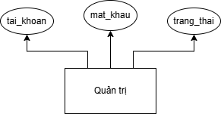

Bảng 3.3.1 Bảng quản trị

1. Thực thể khách hàng

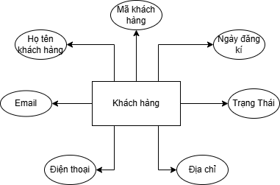

Bảng 3.3.2 Bảng khách hàng

1. Thực thể sản phẩm/loại sản phẩm

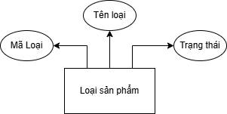

Bảng 3.3.3 Bảng loại sản phẩm

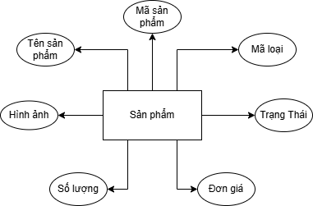

Bảng 3.3.4 Bảng sản phẩm

1. Thực thể hoá đơn/chi tiết hoá đơn

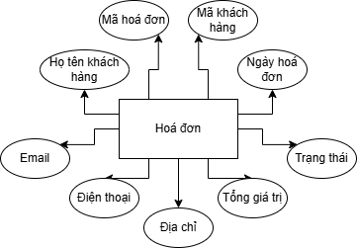

Bảng 3.3.5 Bảng hoá đơn

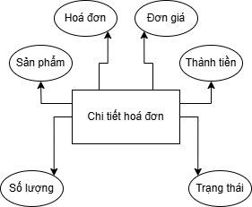

Bảng 3.3.6 Bảng chi tiết hoá đơn

3.4. Database Design (Thiết kế cơ sở dữ liệu)

3.4.1 Bảng quản trị

|  |  |  |  |
| --- | --- | --- | --- |
| Tên cột (Field) | Kiểu dữ liệu DataType | Null | Mô tả |
| ptpTaiKhoan | bigint(20) | No | Tài khoản đăng nhập của quản trị |
| ptpMatKhau | varchar(255) | No | Mật khẩu đăng nhập của quản trị. |
| ptpTrangThai | tinyint(4) | No | Trạng thái:  1 - Đang hoạt động 0 - Đang bị khóa |

3.4.2 Bảng khách hàng

|  |  |  |  |
| --- | --- | --- | --- |
| Tên cột (Field) | Kiểu dữ liệu DataType | Null | Mô tả |
| ptpMakhachhang | varchar(255) | No | Mã khách hàng |
| ptpHotenkhachhang | Varchar(100) | No | Tên khách hàng |
| ptpEmail | Varchar(50) | No | Email khách hàng |
| ptpDienThoai | Varchar(32) | No | Điện thoại khách hàng |
| ptpDiaChi | Varchar(200) | No | Địa chỉ khách hàng |
| ptpNgayDK | date | No | Điện thoại khách hàng |
| ptpTrangThai | tinyint(4) | No | Trạng Thái khách hàng |

3.4.3 Bảng mã loại sản phẩm

|  |  |  |  |
| --- | --- | --- | --- |
| Tên cột (Field) | Kiểu dữ liệu DataType | Null | Mô tả |
| ptpMaloai | varchar(255) | No | Mã loại sản phẩm |
| ptpTenLoai | varchar(255) | No | Tên loại sản phẩm |
| vTrangThai | tinyint(1) | No | Trạng thái:  1 - Đang hoạt động 0 - Đang bị khóa |

3.4.4 Bảng sản phẩm

|  |  |  |  |
| --- | --- | --- | --- |
| Tên cột (Field) | Kiểu dữ liệu DataType | Null | Mô tả |
| ptpMaSanPham | varchar(255) | No | Mã của sản phẩm |
| ptpTenSanPham | varchar(255) | No | Tên của sản phẩm |
| ptpHinhAnh | varchar(255) | Yes | Ảnh của sản phẩm |
| ptpSoLuong | int(11) | No | Số lượng của sản phẩm |
| ptpDonGia | double(10,2) | No | Đơn giá của sản phẩm |
| ptpMaloai | bigint(20) | No | Mã loại của sản phẩm |
| ptpTrangThai | tinyint(4) | No | Trạng thái:  1 - Đang hoạt động 0 - Đang bị khóa |

3.4.5 Bảng hoá đơn

|  |  |  |  |
| --- | --- | --- | --- |
| Tên cột (Field) | Kiểu dữ liệu DataType | Null | Mô tả |
| ptpMaHoaDon | varchar(255) | No | Mã hoá đơn của khách hàng |
| ptpMakhachhang | bigint(20) | No | Mã của khách hàng |
| ptpNgayHoaDon | date | No | Ngày tạo hoá đơn |
| ptpHotenKhachHang | varchar(255) | No | Tên của khách hàng |
| ptpEmail | varchar(255) | No | Email của khách hàng |
| ptpDienThoai | varchar(255) | No | Điện thoại khách hàng |
| ptpDiaChi | varchar(255) | No | Địa chỉ khách hàng |
| ptpTongGiaTri | double(8,2) | No | Tổng giá trị của khách hàng |
| ptpTrangThai | tinyint(4) | No | Trạng thái:  1 - Đang hoạt động 0 - Đang bị khóa |

3.4.6 Bảng chi tiết hoá đơn

|  |  |  |  |
| --- | --- | --- | --- |
| Tên cột (Field) | Kiểu dữ liệu DataType | Null | Mô tả |
| ptpHoaDonID | varchar(20) | No | Mã hoá đơn của khách hàng |
| ptpSanPhamID | varchar(20) | No | Mã sản phẩm của khách hàng |
| ptpSoLuongMua | int(11) | No | Số lượng mua của khách hàng |
| ptpDonGiaMua | double(8,2) | No | Đơn giá mua của khách hàng |
| ptpThanhTien | double(8,2) | No | Tổng tiền của khách hàng |
| ptpTrangThai | tinyint(4) | No | Trạng thái:  1 - Đang hoạt động 0 - Đang bị khóa |

3.5 Table RelationShip Diagram (Mô hình quan hệ bảng)

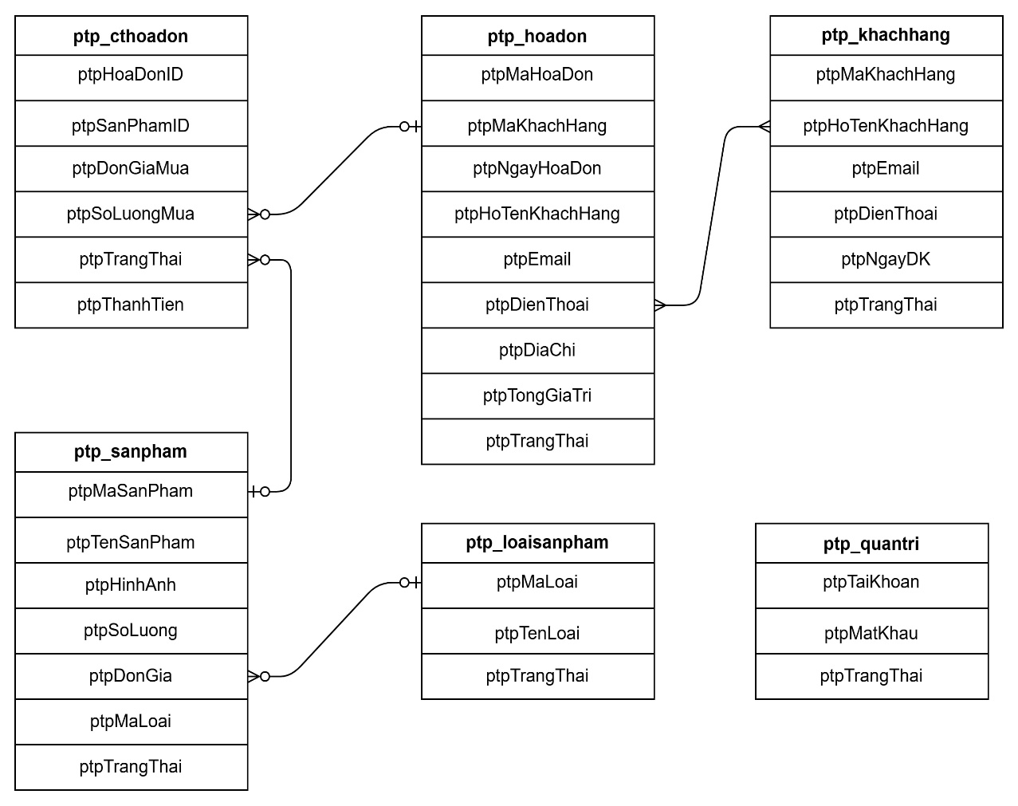

**CHƯƠNG 4: XÂY DỰNG HỆ THỐNG**

4.1. Xây dựng phần mềm

4.1.1. Một số mã nguồn chương trình

<https://github.com/PhamTuanPhong293/K23CNT1_PhamTuanPhong_Project1Lab.git>

4.1.2. Một số giao diện người dùng và chức năng cụ thể

1.Giao diện đăng nhập

* Đây là giao diện đăng nhập cho tài khoản quản trị (Login Admin)
* Dùng tài khoản quản trị (Admins) để đăng nhập

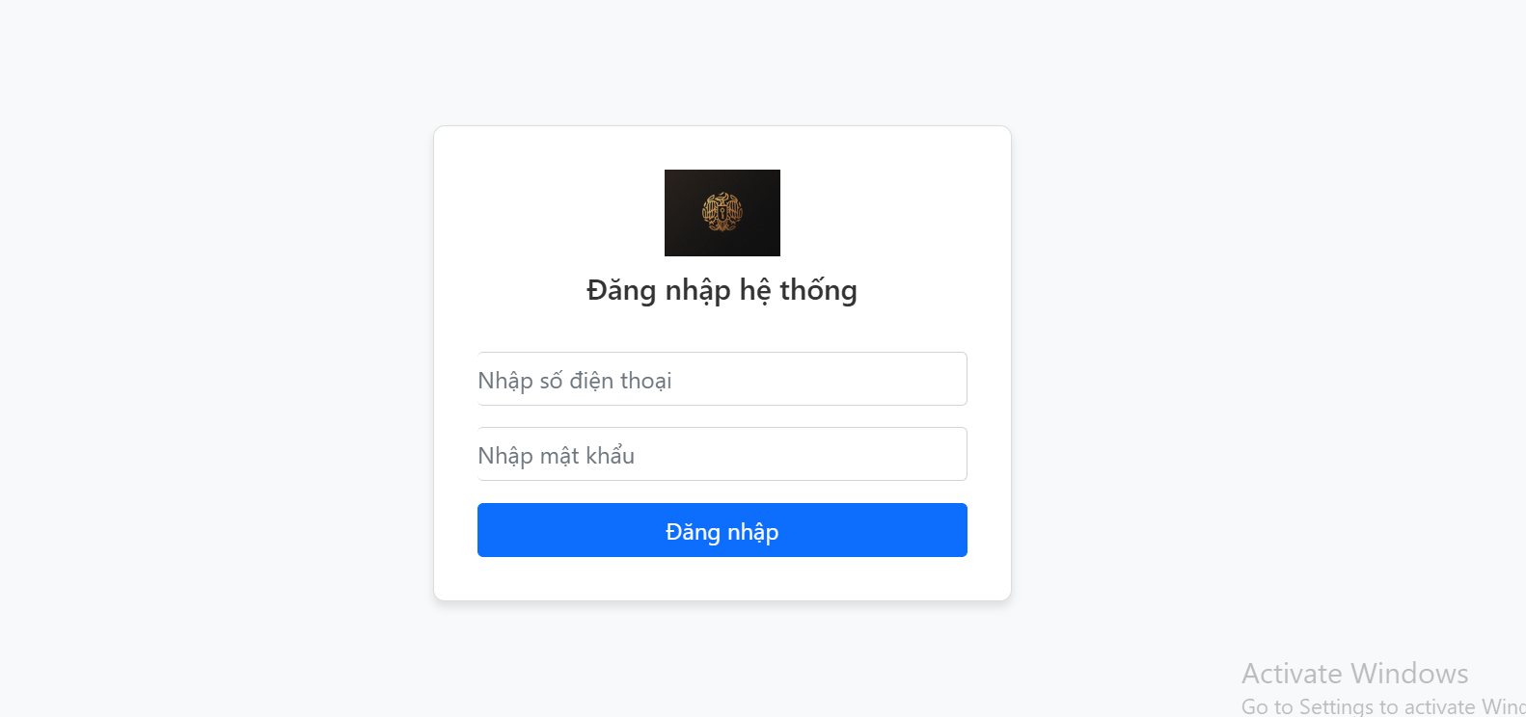

Ảnh 4.1 Giao diện đăng nhập

2.Giao diện danh sách Admins

Đây là giao diện danh sách Admins để xem chi tiết thông tin của admin, quản lý các admins thay đổi tài khoản mật khẩu, thêm, sửa, xoá admins lưu vào database theo ý của người dùng.

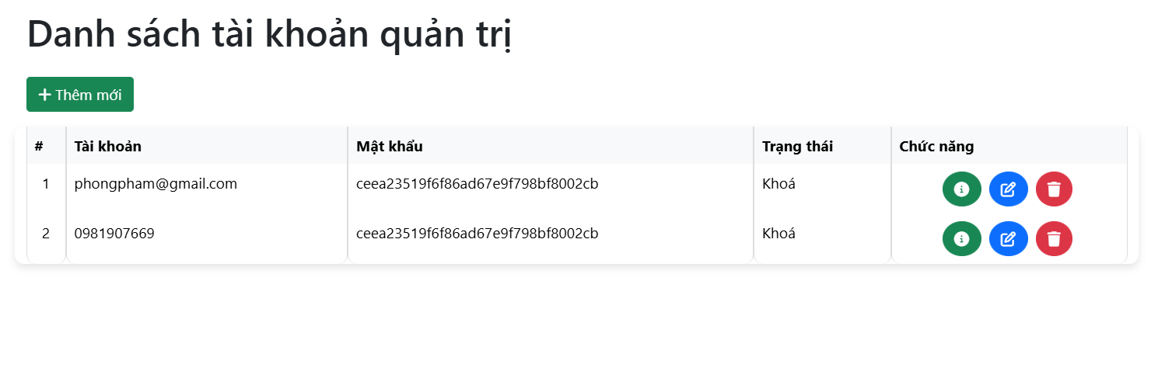

Ảnh 4.2 Giao diện danh sách Admins

3.Giao diện danh sách loại sản phẩm

Đây là giao diện danh sách loại sản phẩm để xem chi tiết thông tin về loại sản phẩm, quản lý các loại sản phẩm thay đổi tài loại sản phẩm, mã loại, tên loại, trạng thái, hoặc thêm, sửa, xoá theo ý của người dùng lưu vào database để lưu trữ.

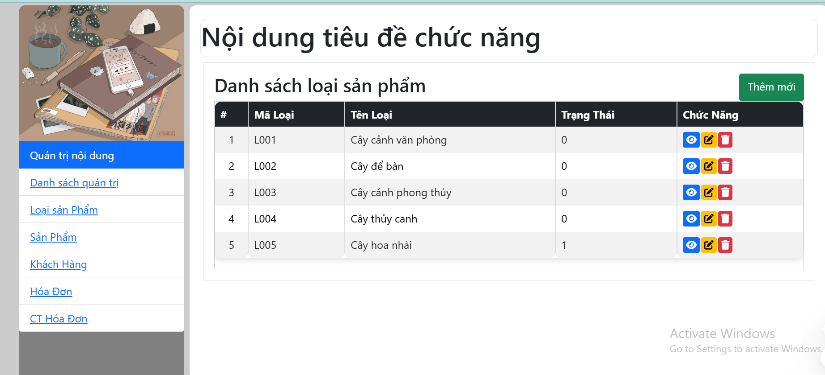

Ảnh 4.3 Giao diện danh sách loại sản phẩm

4.Giao diện danh sách sản phẩm

Đây là giao diện danh sách sản phẩm để xem chi tiết thông tin về sản phẩm, quản lý các sản phẩm thay đổi sản phẩm, mã sản phẩm, tên sản phẩm, hình ảnh, số lượng, đơn giá, mã loại, trạng thái, hoặc thêm, sửa, xoá theo ý của người dùng lưu vào database để lưu trữ.

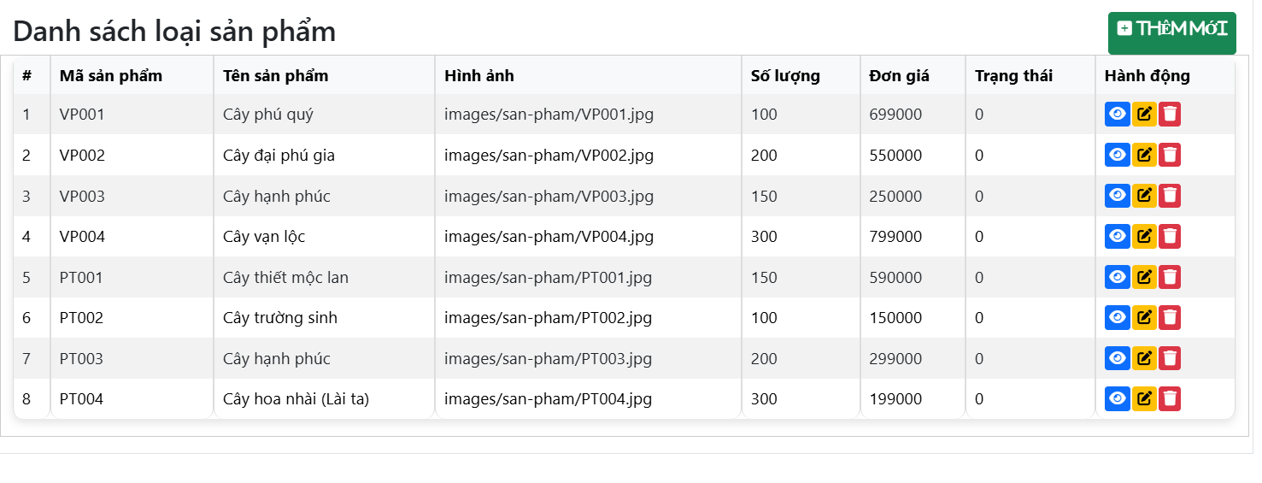

Ảnh 4.4 Giao diện danh sách sản phẩm

5.Giao diện danh sách khách hàng

Đây là giao diện danh sách khách hàng để xem chi tiết thông tin về khách hàng, quản lý các khách hàng thay đổi mã khách hàng, họ tên khách hàng, email, điện thoại, địa chỉ, ngày đăng kí, trạng thái hoặc thêm, sửa, xoá theo ý của người dùng lưu vào database để lưu trữ.

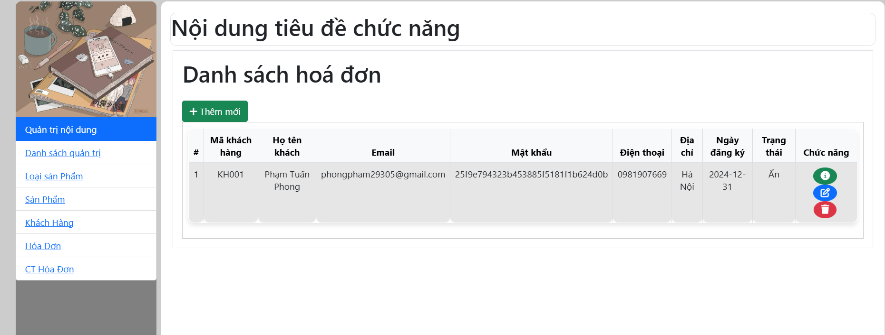

Ảnh 4.5 Giao diện danh sách khách hàng

6.Giao diện danh sách hoá đơn

Đây là giao diện danh sách hoá đơn để xem chi tiết thông tin về hoá đơn, quản lý các hoá đơn thay đổi mã hoá đơn, mã khách hàng, ngày hoá đơn, họ tên khách hàng, email, điện thoại, địa chỉ, tổng giá trị, trạng thái hoặc thêm, sửa, xoá theo ý của người dùng lưu vào database để lưu trữ.

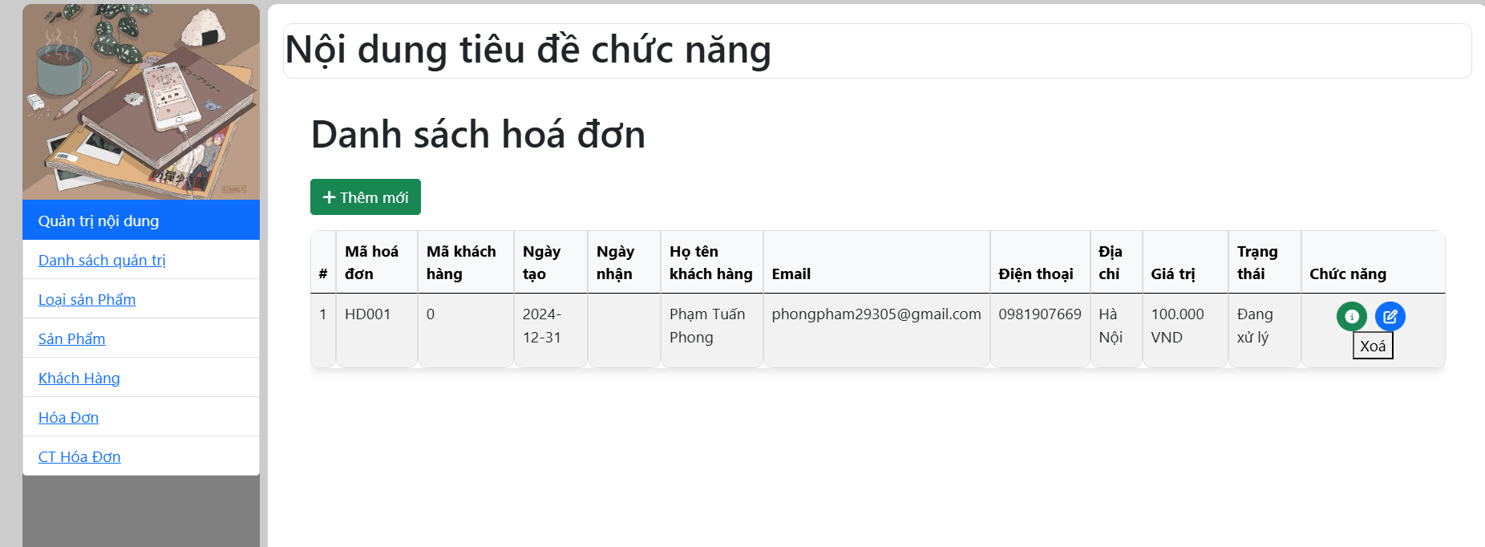

Ảnh 4.6 Giao diện danh sách hoá đơn

7.Giao diện danh sách chi tiết hoá đơn

Đây là giao diện danh sách chi tiết hoá đơn để xem chi tiết thông tin về chi tiết hoá đơn, quản lý các chi tiết hoá đơn thay đổi Id hoá đơn, Id sản phẩm, số lượng mua, đơn giá mua, thành tiền, trạng thái hoặc thêm, sửa, xoá theo ý của người dùng lưu vào database để lưu trữ.

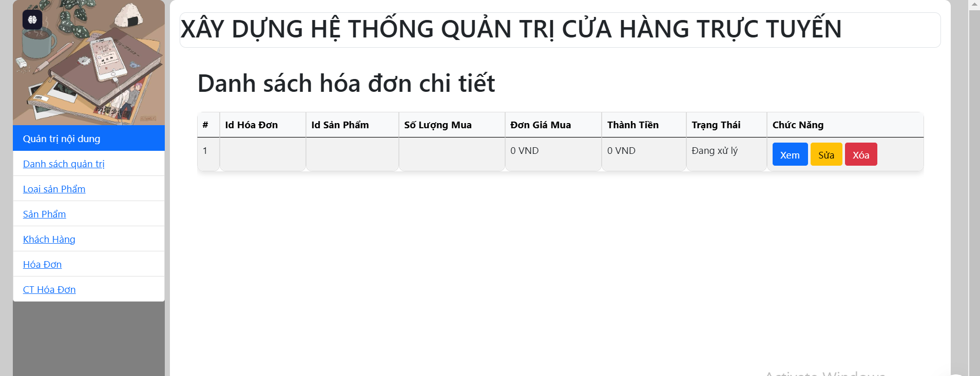

Ảnh 4.7 Giao diện danh sách chi tiết hoá đơn

* 1. Quản lý tài khoản và sản phẩm
     1. Giao diện đăng xuất

Đây là giao diện đăng xuất, phần này luôn nằm bên phải mỗi trang để thuận tiện cho việc đăng xuất tài khoản, khi ấn vào nút đăng xuất thì bạn sẽ trở về trang chủ (Ảnh 4.1 Giao diện đăng nhập) để nhập tài khoản

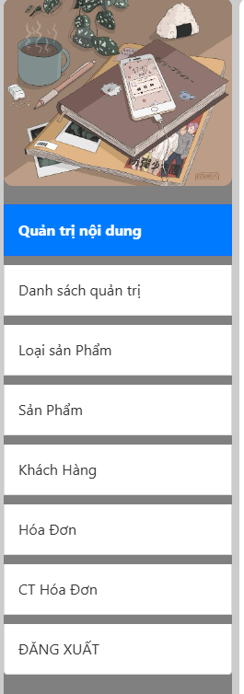

Ảnh 4.8 Giao diện đăng xuất

* + 1. Thay đổi thông tin quản trị

Đây là giao diện cập nhật/ thay đổi quản trị, phần này sẽ hiện ra khi bạn ấn nút sửa ở trong trang giao diện danh sách Admins. (Ảnh 4.2 Giao diện danh sách Admins)

Để thay đổi/ cập nhật thông tin quản trị thì bạn điền vô tài khoản và mật khẩu để thay đổi thông tin quản trị để đăng nhập, nhấn vào nút Không hoạt động hoặc Hoạt động để thay đổi trạng thái của tài khoản quản trị. Ấn cập nhật để thay đổi, nếu không muốn cập nhật bạn ấn quay lại thì sẽ quay lại trang danh sách.

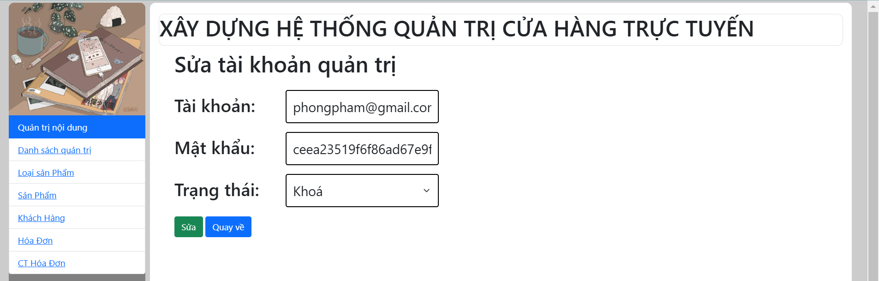

Ảnh 4.9 Giao diện sửa thông tin quản trị cập nhật

* + 1. Thay đổi thông tin loại sản phẩm/sản phẩm

Đây là giao diện cập nhật/ thay đổi loại sản phẩm, phần này sẽ hiện ra khi bạn ấn nút sửa ở trong trang giao diện danh sách loại sản phẩm. (Ảnh 4.3 Giao diện danh sách loại sản phẩm)

Để thay đổi/ cập nhật thông tin mã loại, tên loại, thì bạn diền vô mã loại, tên loại để thay đổ thông tin của loại sản phẩm, nhấn vào nút Không hoạt động hoặc Hoạt động để thay đổi trạng thái của loại sản phẩm. Ấn cập nhật để thay đổi, nếu không muốn cập nhật bạn ấn quay lại thì sẽ quay lại trang danh sách.

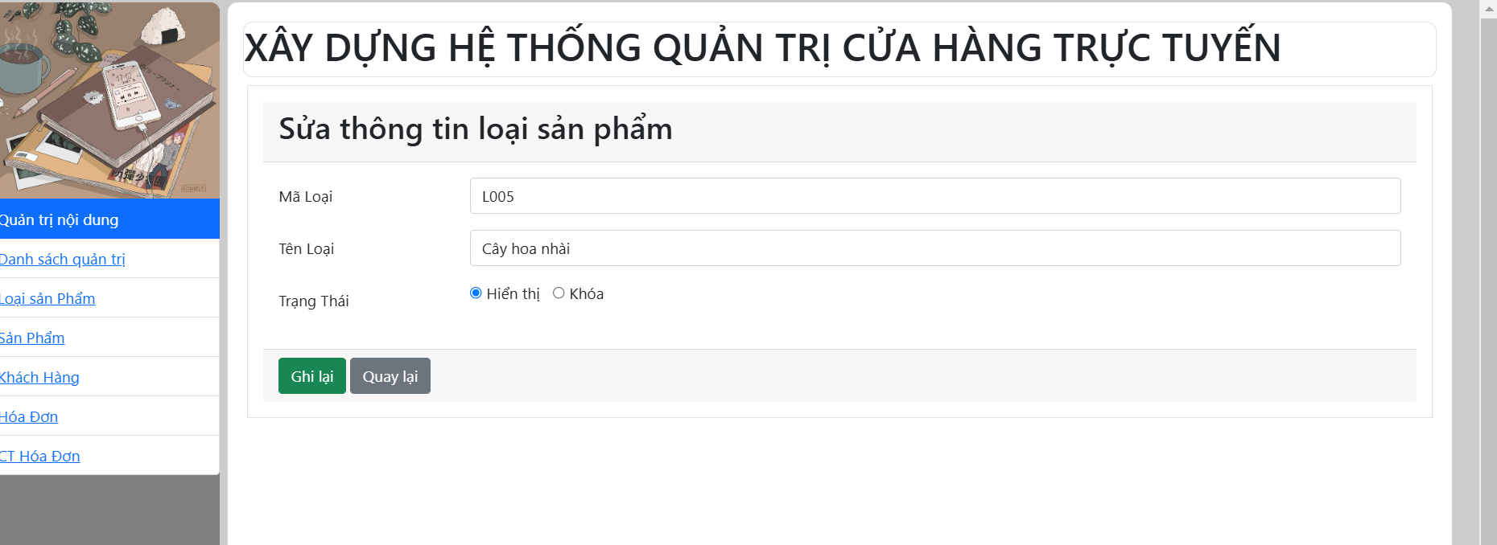

Ảnh 4.10 Giao diện sửa thông tin loại sản phẩm

Đây là giao diện cập nhật/ thay đổi thông tin sản phẩm, phần này sẽ hiện ra khi bạn ấn nút sửa ở trong trang giao diện danh sách thông tin khách hàng (Ảnh 4.4. Thay đổi thông tin sản phẩm)

Để thay đổi/ cập nhật thông tin mã sản phẩm, tên sản phẩm, hình ảnh sản phẩm, số lượng sản phẩm, đơn giá sản phẩm, mã loại sản phẩm, trạng thái sản phẩm, thì bạn diền vô để thay đổi thông tin của khách hàng, nhấn vào nút Không hoạt động hoặc Hoạt động để thay đổi trạng thái của loại sản phẩm. Ấn cập nhật để thay đổi, nếu không muốn cập nhật bạn ấn quay lại thì sẽ quay lại trang danh sách.

4.2.4 Thay đổi thông tin khách hàng

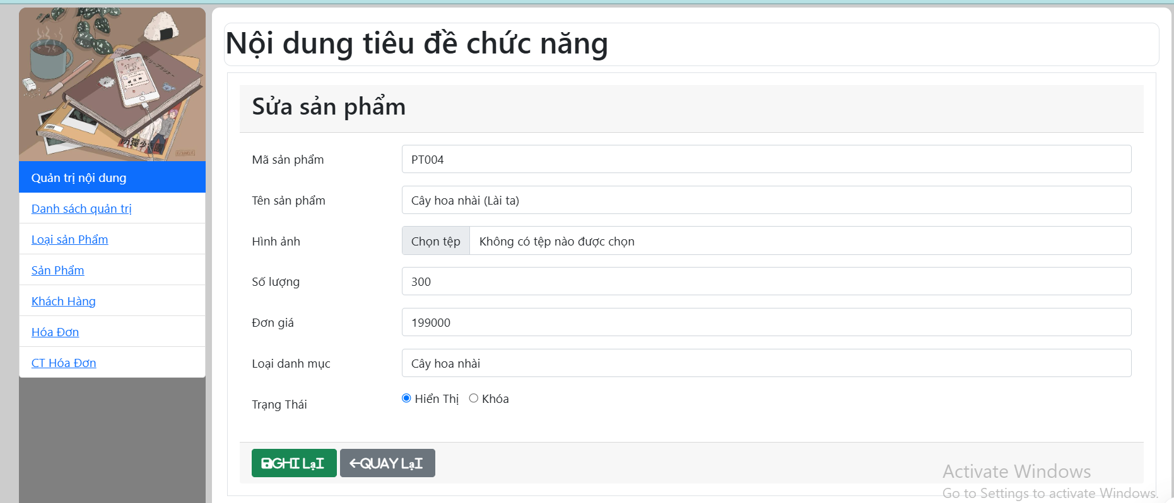

Ảnh 4.11 Giao diện sửa thông tin sản phẩm

4.2.3 Thay đổi thông tin khách hàng

Đây là giao diện cập nhật/ thay đổi thông tin khách hàng, phần này sẽ hiện ra khi bạn ấn nút sửa ở trong trang giao diện danh sách thông tin khách hàng (Ảnh 4.5. Thay đổi thông tin khách hàng)

Để thay đổi/ cập nhật thông tin mã khách hàng, họ tên khách hàng, hình ảnh khách hàng, số điện thoại, địa chỉ, ngày đăng ký, trạng thái, thì bạn diền vô để thay đổi thông tin của khách hàng, nhấn vào nút Không hoạt động hoặc Hoạt động để thay đổi trạng thái của loại sản phẩm. Ấn cập nhật để thay đổi, nếu không muốn cập nhật bạn ấn quay lại thì sẽ quay lại trang danh sách.

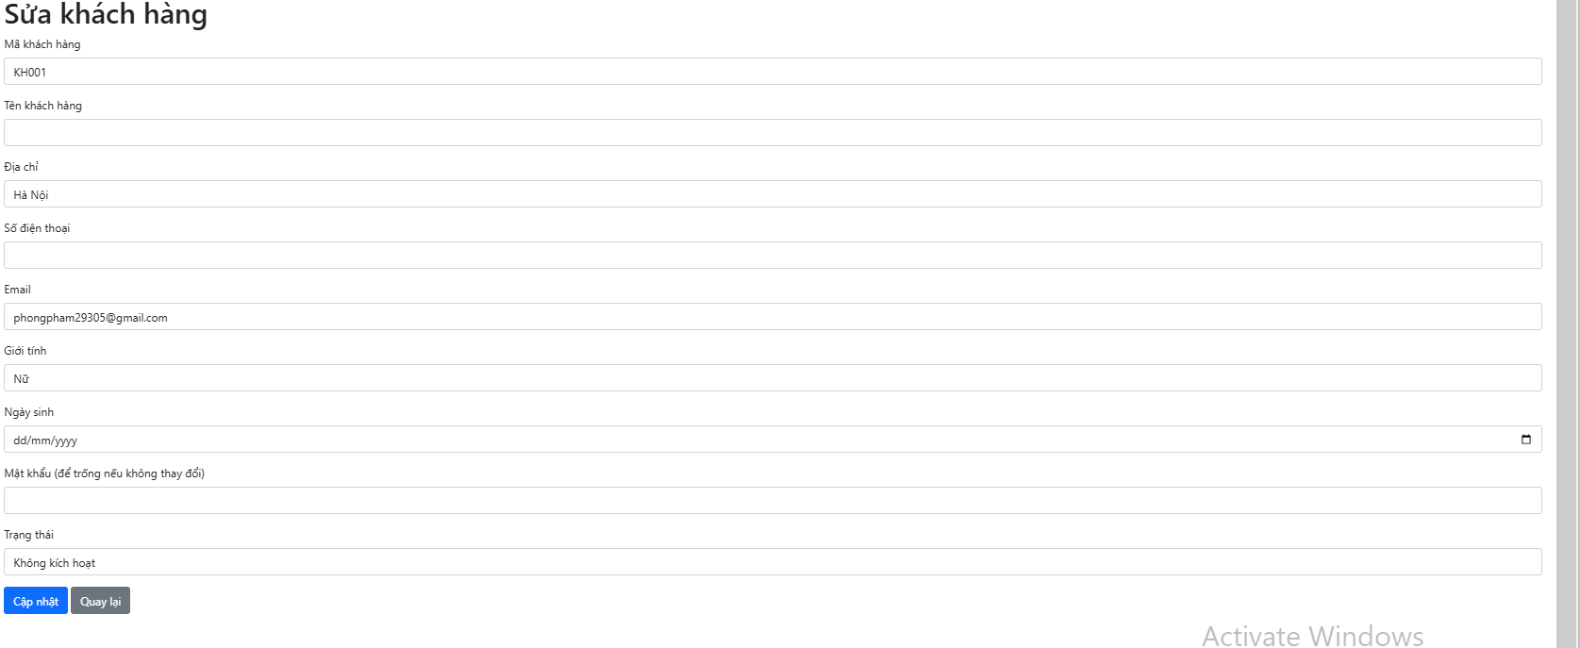

Ảnh 4.12 Giao diện sửa thông tin khách hàng

* + 1. Thay đổi thông tin hoá đơn/chi tiết hoá đơn

Đây là giao diện cập nhật/ thay đổi thông tin hoá đơn, phần này sẽ hiện ra khi bạn ấn nút sửa ở trong trang giao diện danh sách thông tin hoá đơn (Ảnh 4.6. Thay đổi thông tin hoá đơn)

Để thay đổi/ cập nhật thông tin mã hoá đơn, mã khách hàng, họ tên khách hàng, ngày hoá đơn, email, điện thoại, địa chỉ, tổng giá trị thì bạn diền vô để thay đổi thông tin của loại sản phẩm, nhấn vào nút Không hoạt động hoặc Hoạt động để thay đổi trạng thái của hoá đơn. Ấn cập nhật để thay đổi, nếu không muốn cập nhật bạn ấn quay lại thì sẽ quay lại trang danh sách.

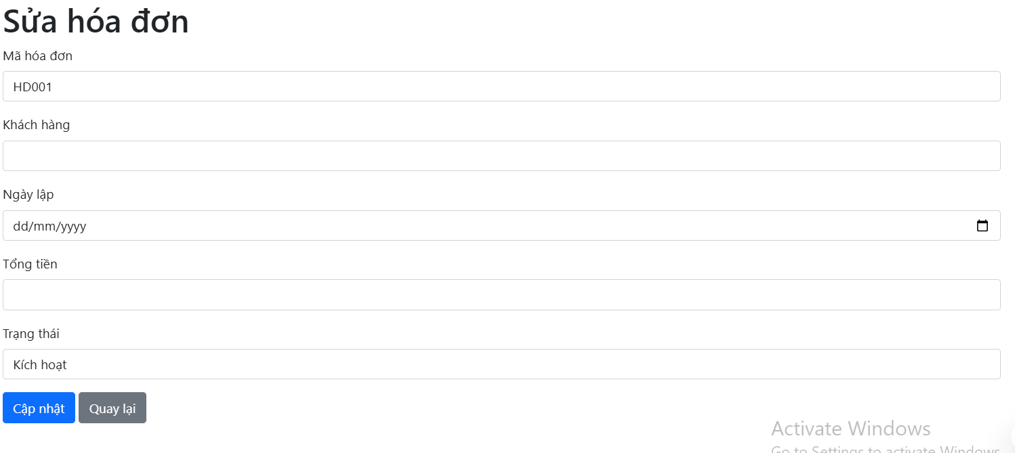

Ảnh 4.13 Giao diện thông sửa tin hoá đơn

Đây là giao diện cập nhật/ thay đổi thông tin chi tiết hoá đơn, phần này sẽ hiện ra khi bạn ấn nút sửa ở trong trang giao diện danh sách thông tin chi tiết hoá đơn (Ảnh 4.7. Thay đổi thông tin hoá đơn)

Để thay đổi/ cập nhật thông tin ID hoá đơn, ID sản phẩm, họ tên khách hàng, thì bạn diền vô để thay đổi thông tin của loại sản phẩm, nhấn vào nút Không hoạt động hoặc Hoạt động để thay đổi trạng thái của hoá đơn. Ấn cập nhật để thay đổi, nếu không muốn cập nhật bạn ấn quay lại thì sẽ quay lại trang danh sách.

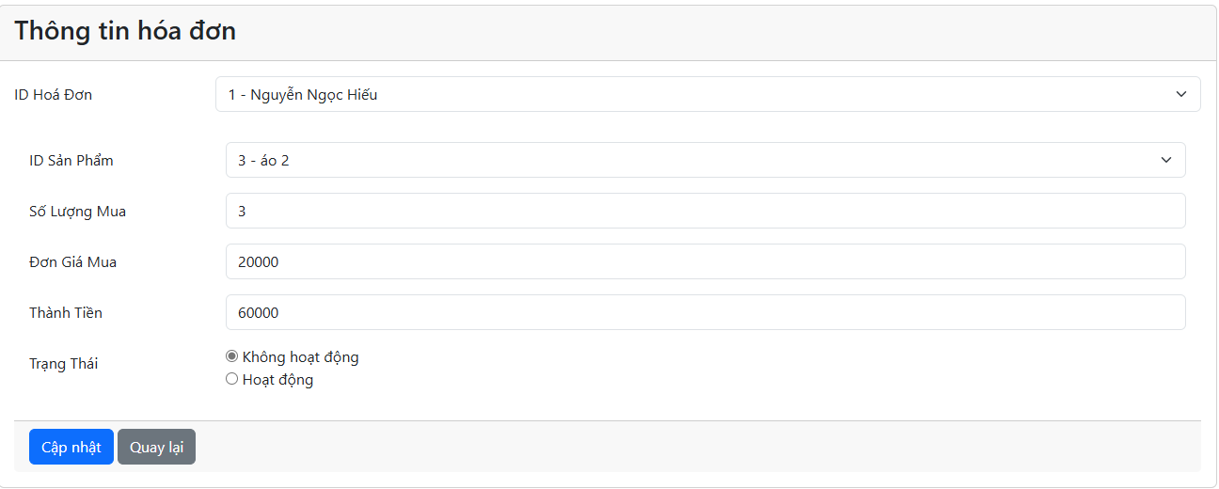

Ảnh 4.14 Giao diện sửa

thông tin chi tiết hoá đơn

**KẾT LUẬN VÀ HƯỚNG PHÁT TRIỂN**

5.1. Kết luận

**Quá trình làm đồ án chuyên đề với đề tài Web Bán Hàng đã mang đến cho em nhiều cơ hội quý giá để học hỏi, trau dồi và phát triển cả về kiến thức chuyên môn lẫn kỹ năng thực tiễn. Cụ thể:**

1. **Nắm vững quy trình nghiệp vụ trong phân tích và thiết kế sản phẩm phần mềm:**
   * Quá trình thực hiện đồ án đã giúp em hiểu rõ các bước cần thiết trong việc phát triển một sản phẩm phần mềm, từ việc thu thập và phân tích yêu cầu, xây dựng mô hình thiết kế, cho đến triển khai và kiểm thử hệ thống.
   * Em đã được tiếp cận với cách làm việc có hệ thống, từ việc xây dựng tài liệu yêu cầu nghiệp vụ, đến việc lập kế hoạch và phân công công việc hiệu quả để đảm bảo tiến độ dự án.
2. **Hiểu biết về các phương pháp phân tích và thiết kế hệ thống:**
   * Thông qua đề tài, em đã nghiên cứu và áp dụng thành công một số phương pháp phân tích thiết kế hệ thống phổ biến như mô hình thực thể quan hệ (ERD), sơ đồ luồng dữ liệu (DFD), và biểu đồ trường hợp sử dụng (Use Case Diagram).
   * Đặc biệt, em đã vận dụng các kiến thức của mình để phân tích và thiết kế hệ thống theo mô hình ba lớp (three-tier architecture), bao gồm lớp giao diện (UI), lớp xử lý logic (BLL), và lớp dữ liệu (DAL).
3. **Tiếp thu kinh nghiệm thực tế từ việc xây dựng sản phẩm cụ thể:**
   * Thực hiện đồ án này không chỉ là cơ hội để em áp dụng các kiến thức lý thuyết vào thực tiễn mà còn giúp em làm quen với các quy trình phát triển phần mềm hiện đại.
   * Trong quá trình xây dựng hệ thống, em đã phải đối mặt với các vấn đề thực tế như xử lý dữ liệu lớn, tối ưu hóa hiệu suất hệ thống, và cải thiện trải nghiệm người dùng (UX/UI). Những thách thức này đã giúp em rèn luyện kỹ năng giải quyết vấn đề và tư duy sáng tạo.
4. **Củng cố kiến thức về lập trình và công nghệ:**
   * Đồ án đã giúp em hiểu sâu hơn về các ngôn ngữ lập trình như PHP, JavaScript, HTML, và CSS, cũng như các thư viện và framework hiện đại như Bootstrap, jQuery, và AJAX.
   * Em đã học cách sử dụng các công cụ và công nghệ hỗ trợ phát triển như MySQL để quản lý cơ sở dữ liệu, Git để quản lý phiên bản mã nguồn, và các nền tảng như XAMPP để triển khai và thử nghiệm hệ thống.
   * Đồng thời, em cũng tìm hiểu thêm các nguyên lý thiết kế giao diện thân thiện, responsive để đảm bảo hệ thống hoạt động tốt trên nhiều thiết bị khác nhau.
5. **Phát triển kỹ năng mềm:**
   * Ngoài những kỹ năng chuyên môn, đồ án này cũng giúp em nâng cao các kỹ năng mềm quan trọng như làm việc nhóm, giao tiếp, quản lý thời gian, và tư duy phản biện.
   * Việc phối hợp với các thành viên khác trong nhóm đã dạy em cách lắng nghe, trao đổi ý kiến, và cùng nhau tìm giải pháp để đạt được mục tiêu chung.

**Ưu điểm:**

Hệ thống cơ bản đã hoàn thiện đầy đủ các tính năng đã được thiết kế và đưa vào sử dụng phục vụ các yêu cầu của người dùng. Quan trọng hơn, hệ thống đảm bảo duy trì được sự ổn định, tính bảo mật và tính tiện dụng cho người sử dụng. Các tính năng đã hoàn thành:

* + Quản lý người dùng
  + Thêm mới dữ liệu
  + Sửa dữ liệu
  + Xóa dữ liệu
  + Kích hoạt và ngắt kích hoạt dữ liệu

**Nhược điểm:**

Mặc dù hệ thống đã hoàn thiện và đưa vào sử dụng, vẫn còn một số hạn chế cần khắc phục trong các phiên bản tiếp theo để nâng cao chất lượng và trải nghiệm người dùng:

1. **Thiết kế giao diện còn đơn giản:**
   * Do giao diện của hệ thống được thiết kế thủ công bởi chính em, nên mặc dù đảm bảo tính đầy đủ về chức năng, nhưng về mặt thẩm mỹ, giao diện chưa thực sự đẹp mắt và chuyên nghiệp. Việc cải thiện giao diện để thân thiện hơn với người dùng là một ưu tiên trong thời gian tới.
2. **Hiệu suất hoạt động chưa hoàn hảo:**
   * Một số chức năng của hệ thống chưa hoạt động mượt mà, điều này có thể gây ra những trải nghiệm chưa tốt đối với người dùng. Các vấn đề như thời gian tải chậm, phản hồi không kịp thời hoặc lỗi nhỏ trong quá trình sử dụng cần được tối ưu hóa và khắc phục.
3. **Thiếu một số tính năng nâng cao:**
   * Hiện tại, hệ thống mới chỉ đáp ứng các chức năng cơ bản. Một số tính năng nâng cao như tích hợp tìm kiếm thông minh, gợi ý sản phẩm hoặc phân tích dữ liệu người dùng vẫn chưa được triển khai.

Trong thời gian tới, em sẽ tiếp tục hoàn thiện các chức năng hiện tại và bổ sung thêm nhiều tính năng mới để mang lại sự tiện lợi nhất cho người sử dụng.

**Hướng phát triển:**

Để nâng cấp và hoàn thiện hệ thống hơn nữa, em sẽ tập trung vào các định hướng phát triển sau:

1. **Cải thiện và bảo trì hệ thống:**
   * Tiếp tục khắc phục và bảo trì những lỗi phát sinh từ các tính năng hiện tại để đảm bảo hệ thống hoạt động ổn định và mượt mà hơn.
   * Tăng cường khả năng xử lý dữ liệu lớn và tối ưu hóa hiệu suất của hệ thống trong môi trường thực tế.
2. **Cải thiện giao diện người dùng:**
   * Thiết kế lại giao diện với các yếu tố thân thiện, chuyên nghiệp hơn để cải thiện trải nghiệm của người dùng.
   * Ứng dụng các nguyên tắc thiết kế UI/UX hiện đại, như giao diện responsive để đảm bảo khả năng sử dụng tốt trên nhiều loại thiết bị khác nhau.
3. **Bổ sung các tính năng nâng cao:**
   * Phát triển thêm các tính năng như tìm kiếm thông minh, gợi ý sản phẩm theo sở thích người dùng, đánh giá và bình luận sản phẩm.
   * Tích hợp hệ thống thanh toán trực tuyến an toàn, hỗ trợ nhiều phương thức thanh toán phổ biến.
4. **Hướng đến tự động hóa và thông minh hóa hệ thống:**
   * Áp dụng công nghệ AI/ML để phân tích dữ liệu người dùng, từ đó cung cấp gợi ý sản phẩm hoặc dự đoán nhu cầu khách hàng.
   * Tích hợp chatbot hỗ trợ khách hàng trực tuyến, giúp giải đáp thắc mắc và xử lý yêu cầu một cách nhanh chóng.
5. **Tăng cường tính bảo mật:**
   * Nâng cao các biện pháp bảo mật để bảo vệ thông tin người dùng, đặc biệt là dữ liệu cá nhân và thông tin giao dịch.
6. **Phát triển ứng dụng di động:**
   * Xây dựng ứng dụng di động để mở rộng phạm vi sử dụng và cung cấp trải nghiệm liền mạch cho người dùng.

Những hướng phát triển này sẽ không chỉ giúp hệ thống hoàn thiện hơn về mặt chức năng mà còn đáp ứng tốt hơn các yêu cầu thực tiễn và nâng cao trải nghiệm người dùng trong tương lai.

5.2. Task Sheet (bảng kế hoạch công việc)

|  |  |  |  |
| --- | --- | --- | --- |
| **Giai đoạn** | **Từ ngày … đến….** | **Công việc** | **Tỉ lệ hoàn thành** |
| Chương 1:   (100%) | Từ ngày 23 đến 24 tháng 11-2024 | * Giới thiệu về HTML5 * Giới Thiệu Về CSS3 * Tổng hợp về ngôn ngữ lập trình javascript * Thư viện Jquery * Framework Bootstrap * Tổng quan về hệ quản trị cơ sở dữ liệu MySQL * Giới thiệu về MySQL * Ưu điểm của MySQL * Nhược điểm của MySQL * Tông quát về ngôn ngữ lập trình PHP * Ưu điểm của MySQL * Nhược điểm của MySQL * Framework Laravel | 100% |
| Chương 2:   (100%) | Từ ngày 24 đến 25 tháng 11-2024 | * Đặt vẫn đề * Hệ thống hiện tại * Hệ thống đề xuất * Giới hạn hệ thống * Yêu cầu về phần cứng phần mềm * Yêu cầu tối thiểu * Yêu cầu để nghỉ | 100% |
| Chương 3:   (100%) | Từ ngày 25 đến 26 tháng 11-2024 | * Người dùng của hệ thống * Chức năng của hệ thống * Systeme Designs(Thiết kế hệ thống) * Mô hình thực tế * Thiết kế cơ sở dữ liệu * Đăng Nhập * Đăng xuất | 100% |
| Chương 4:   (100%) | Từ ngày 27 đến 28 tháng 11-2024 | * Xây dựng phần mền * Một số mã nguồng trương trình * Một số giao diện người dùng và chức năng cụ thệ * Giao diện trang chủ * Giao diện trang quản trị * Giao diện danh sách loại sản phẩm * Giao diện danh sách sản phẩm * Giao diện danh sách khách hàng * Giao diên danh sách hóa đơn * Giao diện danh sách chi tiết hóa đơn | 100% |

5.3. Checklist (bảng kiểm tra chức năng)

|  |  |  |
| --- | --- | --- |
| **TT** | **Các thành phần** | **Tình trạng** |
| 1 | Các trường trên form không được trống theo yêu cầu | OK |
| 2 | Dữ liệu nhập phù hợp (Chuỗi, số, ngày, …) | OK |
| 3 | Tài khoản đăng nhập, email là duy nhất | OK |
| 4 | Các ràng buộc (thêm, sửa, xóa) | OK |
| 5 | Kiểm tra dữ liệu nhập trên form đầy đủ | OK |
| 6 | Xử lý dữ liệu trên giỏ hàng đầy đủ | OK |

5.3.1. Kiểm tra dữ liệu liên kết

|  |  |  |
| --- | --- | --- |
| **TT** | **Các liên kết** | **Tình trạng** |
| 1 | Tất cả các trang đều hoạt động | OK |
| 2 | Tất cả các liên kết đều hoạt động đúng | OK |
| 3 | Các trang đều không có lỗi chính tả | OK |
| 4 | Các mẫu sử dụng trên mỗi trang đều phù hợp | OK |
| 5 | Các thành phần trong trang đều hoạt động | OK |
| 6 | Ứng dụng tương thích với nhiều trình duyệt phổ biến | OK |
| 7 | Dữ liệu sau đều có nhắc nhở, thông báo | OK |
| 8 | Các trang đều có liên kết đến trang khác | OK |

**TÀI LIỆU THAM KHẢO**

**Tài liệu:**

**Website:**

1. <https://www.w3schools.com/>
2. <https://support.microsoft.com/vi-vn/topic/31846479-c656-f2a4-bc24-c9803a97e62c>
3. <https://topdev.vn/blog/sql-server-la-gi/>